产棱 IndPrism · 每日复盘
高度被打断，启动只剩试错
启动
0.097
主线进行中 · 最高 4 板 · 等待确认
2026 年 10 月 20 日
成交 1.47 万亿 · 涨停 53 / 跌停 6 · 炸板率 37.6%
收盘初版 · 情绪标签取 15:20 快照

执行摘要
高度被打断，启动只剩试错
一句话复盘
涨停53家、最高板4板，昨日高位板全部断板，高度被硬生生打断。引擎判启动，但更像冰点后的局部试错。

维度 | 结论 | 依据
盘面 | 启动 · 情绪资本定价 | 成交 1.47 万亿，涨停 53 / 跌停 6，炸板率 37.6%，赚钱效应 RI 0.209
结构 | 最高 4 板 | 吉大正元；高度已打开；脑机接口 +6.80% 领涨
资金 | 量化 + 游资 + 散户（交易型资金）占优 | 龙虎榜机构 28.8%、量化 22.1%、游资+散户 30.1%；最高净买 乐鑫科技 +2.57 亿
验证 | 明日三看 | 高度：4 板能否进 5；广度：涨停能否回到 60 家；资金：乐鑫科技 溢价是否为正
执行摘要由当日数据自动生成，详细推演见正文各章
本报告结构
- 一、盘面定性：情绪坐标、赚钱效应与亏钱效应明细
- 二、主线拆解：强势方向、催化事件、人气 × 事件 × 价格
- 三、连板身位：梯队分布、最高板接力、断层位置
- 四、资金拆解：龙虎榜结构、20 日趋势、持续席位
- 五、情绪引擎：状态、指标与周期标签
- 六、明日交易剧本：三套状态推演与验证仪表盘
- 七、免责声明
昨日观点验证
对比 2026-10-19 的判断与 2026-10-20 的实际结果；昨日状态为「冰点」。
类别 | 昨日判断 | 今日实际 | 结果 | 说明
高度 | 最高板不高于 3 板 | 4 板 | 未命中 | 由 3 板 变为 4 板，方向相反
赚钱效应 | 涨停家数不高于 47 家 | 53 家 | 未命中 | 由 47 家 变为 53 家，方向相反
风险 | 炸板率不低于 31.9% | 37.6% | 命中 | 判断延续
昨日剧本基准 3 板，今日 4 板，落在剧本 B（高度打开）。
近 3 个连续交易日：命中 4 次、未命中 5 次、无法判定 0 次，命中率 44.4%。
类别 | 命中 | 未命中 | 无法判定 | 命中率
高度 | 1 | 2 | 0 | 33.3%
赚钱效应 | 1 | 2 | 0 | 33.3%
风险 | 2 | 1 | 0 | 66.7%
判断阈值在生成当日锁定，次日只做客观比对；无法判定单独计数，不计入命中率

一、盘面定性：启动 · 情绪资本定价
成交额只有 1.47 万亿，属于「情绪资本定价」区间。指数分化（上证 +0.12%、创业板 -0.26%），全市场 1667 家下跌、仅 3777 家上涨，上涨占比 69.4%。这是典型的个股普涨。
情绪温度 ETI 回升到 0.097，环比 +0.072；亏钱效应 LI 仍有 0.166，赚钱效应 RI 仍有 0.209。翻译成盘面语言：做多错多，接力即被埋。
涨停 53 家、跌停 6 家、炸板 32 家，炸板率 37.6%；昨日涨停股今日平均只有 +2.83%，其中 5 家跌超 5%、1 家跌超 9%。晋级率 54.5%，昨日 47 家涨停里只有 2 家连板成功。
盘面语言
指数分化，上证微涨0.12%，创业板跌0.26%，科创50涨1.0%。个股普涨，上涨3777家，下跌1667家，涨停53家，跌停6家。情绪温度大幅上升，ETI升至0.097，但连板高度仅4板，昨日2板股保隆科技、文灿股份、甘化科工、万丰奥威全部断板，东方嘉盛摸板后大跌。赚钱效应与亏钱效应并存，引擎判启动，但市场更像冰点后的修复初期，但高度未打开，只能算试错。

亏钱效应明细：谁在被杀
类型 | 个股 | 代码 | 昨日身位 | 今日表现
高位断板 | 保隆科技 | 603197 | 昨日 2 板 | 昨日2板 → 今日断板 (-3.96%)
高位断板 | 文灿股份 | 603348 | 昨日 2 板 | 昨日2板 → 今日断板 (-6.00%)
高位断板 | 甘化科工 | 000576 | 昨日 2 板 | 昨日2板 → 今日断板 (-4.97%)
高位断板 | 万丰奥威 | 002085 | 昨日 2 板 | 昨日2板 → 今日断板 (-1.19%)
日内大面 | 东方嘉盛 | 002889 | — | 盘中摸板后大跌：最高 17.31 / 收 14.69 (-6.67%)
前期龙头（核按钮 / 高位断板）与日内大面；数据来自系统情绪快照
关键变化
保隆科技：昨日2板 → 今日断板 (-3.96%)；文灿股份：昨日2板 → 今日断板 (-6.00%)；甘化科工：昨日2板 → 今日断板 (-4.97%)

二、主线拆解：脑机接口领涨，机器人跟随
主线集中在机器人、脑机接口、芯片设计，涨幅分别6.27%、6.8%、5.02%。机器人板块有雷赛智能人形机器人零部件进度催化，芯片设计受英伟达量子计算突破和GPU短缺消息刺激。连板梯队中，吉大正元4板为最高板，海洋王、长春一东、东安动力、京城股份、大业股份均3板，题材分散在军工、东北振兴、氢能源、新能源等。总龙头冰山冷热趋势仍在，5日涨幅42.58%，但今日未涨停，换手44.41%，资金分歧较大。
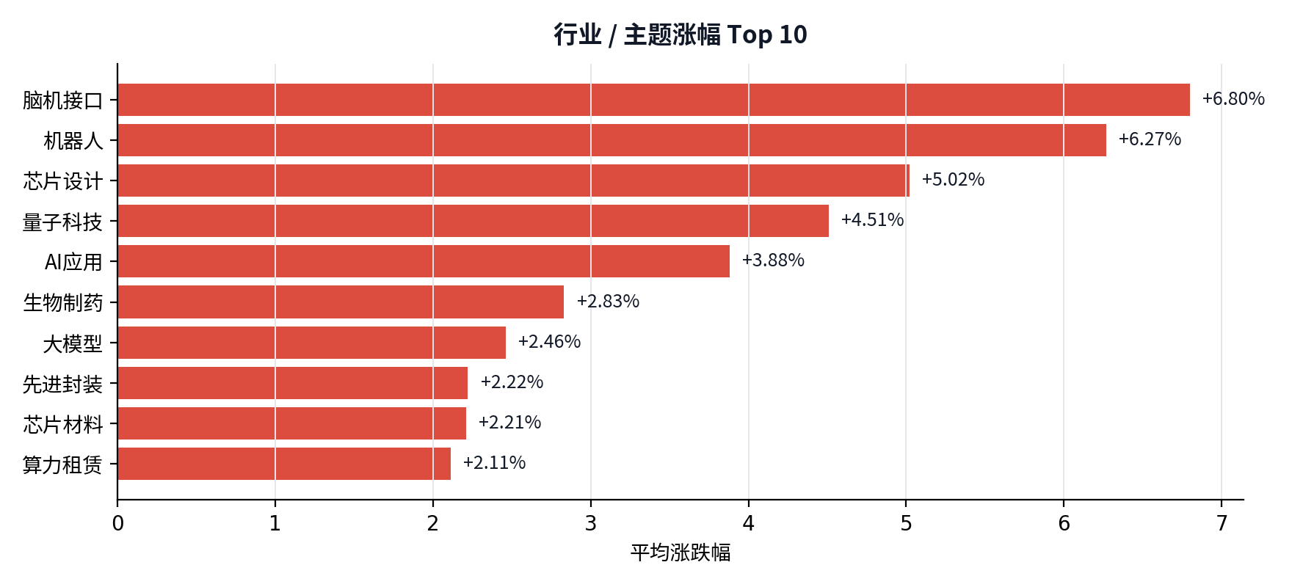
行业 / 主题涨幅 Top 10：脑机接口 +6.80%领涨，机器人 +6.27%次之
系统催化库捕获的消息
方向 | 催化 | 来源 / 日期 | 当日表现
脑机接口 | 暂无匹配催化 | — | 脑机接口 +6.80%
机器人 | 从百万订单到交付节奏，雷赛智能披露人形机器人零部件进度 | 10-16 · 华尔街见闻 | 机器人 +6.27%
芯片设计 | 英伟达官宣重大突破：超8000块GPU加持，创纪录量子容错计算模拟所需物理比特降九成 | 10-20 · 华尔街见闻 | 芯片设计 +5.02%
芯片设计 | 英伟达：消费级GPU短缺“超出控制”，内存涨价潮短期难解 | 10-19 · 电子工程专辑 | 芯片设计 +5.02%
芯片设计 | AMD展現Enterprise AI軟體實力 實機展示企業級模型部署與GPU資源管理 | 10-16 · DigiTimes | 芯片设计 +5.02%
来源：系统产业事件库，按当日强势方向自动匹配
人气 × 事件 × 价格（东财人气榜 Top10）
排名 | 个股 | 事件（股吧 / 产业） | 参与 | 涨幅 | 方向 | 状态
1 | 宇树科技-W | 多重利好催化，物理AI、机器人大涨 | 709 | +6.07% | 机器人 | 人气+事件共振
2 | 亨通光电 | AI硬件股反弹：抄底信号or跑路机会？ | 1,432 | +3.62% | 量子科技 | 人气在榜 · 温和跟随
3 | 新华传媒 | — | — | -2.50% | 出版 | 无事件 · 人气待验证
4 | 九阳股份 | 九阳股份股价狂飙，资金在炒什么？ | 4,911 | +10.01% | 小家电 | 人气+事件共振
5 | 超声电子 | — | — | +3.64% | 电子 | 无事件 · 人气待验证
6 | 长盈精密 | iPhone Duo秒罄引爆折叠屏概念升温 | 289 | +19.99% | 机器人 | 人气+事件共振
7 | 万丰奥威 | 特斯拉“飞车”持续引关注：真能“飞” | 6,144 | -1.19% | 汽车 | 事件在榜 · 价格背离
8 | 长鑫科技 | [个股] 直击长鑫科技股东会：前三季度归母净利超1310亿元 对DRAM行业保持长期信心 | — | -2.89% | 存储 | 事件在榜 · 价格背离
9 | 东安动力 | 特斯拉“飞车”持续引关注：真能“飞” | 6,144 | +10.02% | 汽车 | 人气+事件共振
10 | 宁波东力 | 多重利好催化，物理AI、机器人大涨 | 709 | +10.01% | 机器人 | 人气+事件共振
方向为个股所属题材；事件来自人气榜与产业事件库
定性：是启动，还是冰点试错？
定性判断
主线处于启动初期的试错阶段，尚未形成明确主线。机器人、脑机接口、芯片设计虽有催化，但涨停扩散有限，最高板仅4板，且昨日高位股全部断板，说明资金不敢追高。题材快速轮动，没有单一方向能持续打出高度。这种状态下，只能观察谁能走出持续性，不能确认启动。

定价权与观察池
今日成交 1.47 万亿，属于「情绪资本定价」。系统口径：成交额 < 2.0 万亿时，聚焦 流通市值 < 200 亿 的情绪观察池；≥ 2.3 万亿时，锚定 流通市值 ≥ 300 亿 的产业链核心龙头；2.0–2.3 万亿为混合阶段，两组同时观察。
今日成交额1.47万亿，属于情绪资本定价档。当前应聚焦200亿以下情绪观察池，如吉大正元、东安动力、长春一东、大业股份、京城股份、海洋王等连板股。产业链核心龙头中，瑞芯微、长盈精密、乐鑫科技有资金关注，但流通市值均超300亿，在情绪定价下弹性有限。龙虎榜结构显示机构占比31.23%，量化占比22.13%，游资+散户占比30.07%，情绪交易侧占比52.2%，说明定价权仍在情绪资金手中，但机构在低位科技股上有增量。
情绪观察池（流通市值 < 200 亿）
名称 | 代码 | 流通市值 | 身位 | 今日涨幅 | 龙虎榜净买 | 题材
吉大正元 | 003029 | 46 亿 | 4 板 | +10.00% | — | 华为汽车 / 商业航天 / 鸿蒙概念
东安动力 | 600178 | 58 亿 | 3 板 | +10.02% | +0.26 亿 | 新能源车 / 华为概念 / 东北振兴
长春一东 | 600148 | 27 亿 | 3 板 | +9.99% | -0.27 亿 | 东北振兴 / 一带一路 / 无人机
大业股份 | 603278 | 41 亿 | 3 板 | +10.00% | — | 风能 / 光伏概念 / 新能源
京城股份 | 600860 | 42 亿 | 3 板 | +10.00% | — | 氢能源 / 天然气 / 央国企改革
海洋王 | 002724 | 52 亿 | 3 板 | +9.98% | — | 石墨烯 / 核能核电 / 物联网
备用：若成交额回到 2.3 万亿以上，观察池切换为产业链核心龙头，当前为 瑞芯微（773 亿）、中国电信（5099 亿）、海光信息（4456 亿）。
观察池仅按定价权口径筛选，用于观察，不构成推荐
近60日分位 8%（未触发）；完整共振章节未展开。切换至机构/混合定价或近60日分位≥80%后自动展开。
美股隔夜映射（数据日 2026-10-19 23:45 采集 → 2026-10-20 A股）：存储 美股+5.84% / A股+0.18%、光通信 美股+5.05% / A股+1.14%、芯片设备 美股+4.20% / A股+0.05%。海外板块只提供方向参考，A 股是否跟随仍看当日情绪与量能。
全球共振与本土情绪未出现明显背离。全球科技核心指数昨日下跌0.5852%，但A股科技核心今日上涨1.2315%，本土情绪独立走强。不过全球共振方向向下，本土情绪向上，这种背离下不能直接套用外盘逻辑，A股更多是内部情绪修复驱动。
三、连板身位：高度维持在 4 板
本文把龙头拆成两条线：「总龙头」看趋势与换手——5 日涨幅居全市场前 100、成交额与换手活跃，不要求连板；「连板龙头」看情绪高度——当日最高板且 5 日或 10 日涨幅位居全市场前 100。两者可以不是同一只；只有高度、缺少持续性的只称「最高板」，今日断板或核按钮的前高位股称「前期龙头」。
今日总龙头：冰山冷热（5 日 +42.6%、10 日 +56.8%、换手 44.4%、成交 20.4 亿、0 板）；连板龙头：吉大正元（4 板）。龙头是走出来的，不是启动日猜出来的；首板不因涨停自动成为龙头。
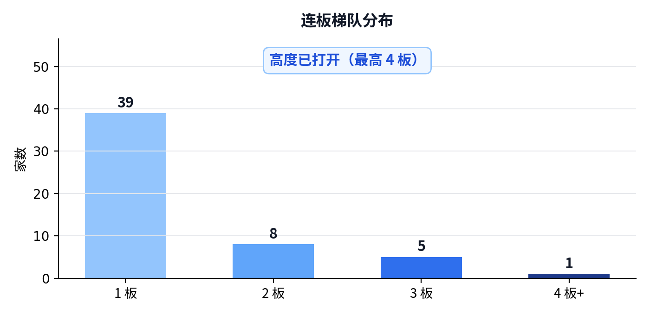
连板梯队：1 板 39 家、2 板 8 家、4 板 1 家
高度 | 家数 | 代表 | 明日看点
4 板 | 1 | 吉大正元 | 4 进 5，能不能打开空间
3 板 | 5 | 海洋王、长春一东、东安动力、京城股份、大业股份 | 3 进 4，能否晋级
2 板 | 8 | 慕思股份、宁波东力、润建股份、凡拓数创、海正药业、浙江荣泰、科森科技、福莱新材 | 2 进 3，脑机接口方向
1 板 | 39 | 瑞芯微、九阳股份、移远通信、长盈精密、迪安诊断、恒玄科技、龙旗科技、百洋股份 | 1 进 2，看主线扩散
吉大正元 独自站在 4 板
名称 | 身位 | 换手 | 成交额 | 龙虎榜净买 | 题材
吉大正元 | 4 板 | 24.16% | 11.24 亿 | +0.17 亿 | 华为汽车 / 商业航天 / 鸿蒙概念 / 蚂蚁金服概念
连板高度4板，吉大正元为连板龙头，但今日涨停梯队断层明显：4板1家，3板5家，2板8家，首板39家。昨日2板股全部断板，东方嘉盛3板后摸板大跌，亏钱效应集中在高位。晋级率54.55%，昨日涨停溢价2.83%，说明低位接力尚可，但高位接力风险极大。连板龙头吉大正元能否晋级5板是明天情绪能否修复的关键。
前期龙头跟踪：断板与龙回头
龙头战法不做启动日，看的是中后段趋势与断板后的龙回头。按近 10 个交易日最高板统计断板后的回撤与二波结构；二波=断板后重新涨停（括号内为二波最高板数），补跌≤-15%，走弱≤-5%，横盘±5%，修复≥+5%。
个股 | 原高度 | 断板日 | 最大回撤 | 后1日 | 后2日 | 累计 | 状态
新华传媒 | 11 板 | 2026-10-16 | +0.00% | +2.77% | +0.20% | +0.20% | 横盘
时代万恒 | 6 板 | 2026-10-12 | -1.55% | -0.62% | +2.09% | +5.26% | 修复
九阳股份 | 6 板 | 2026-10-12 | +0.00% | +6.19% | +6.31% | +23.56% | 二波（1 板）
四、资金拆解：乐鑫科技 领衔
龙虎榜机构净买入9.44亿，北向净买入10.39亿，但游资净买入仅1.61亿，量化净买入2.42亿。机构占比31.23%，较20日均值提升10.4个百分点，机构在低位科技股上积极布局，如乐鑫科技、长盈精密、宇树科技。游资和量化参与度下降，说明情绪资金在高位退潮后趋于谨慎。整体资金结构均衡，机构主导定价，但情绪侧资金尚未回流。
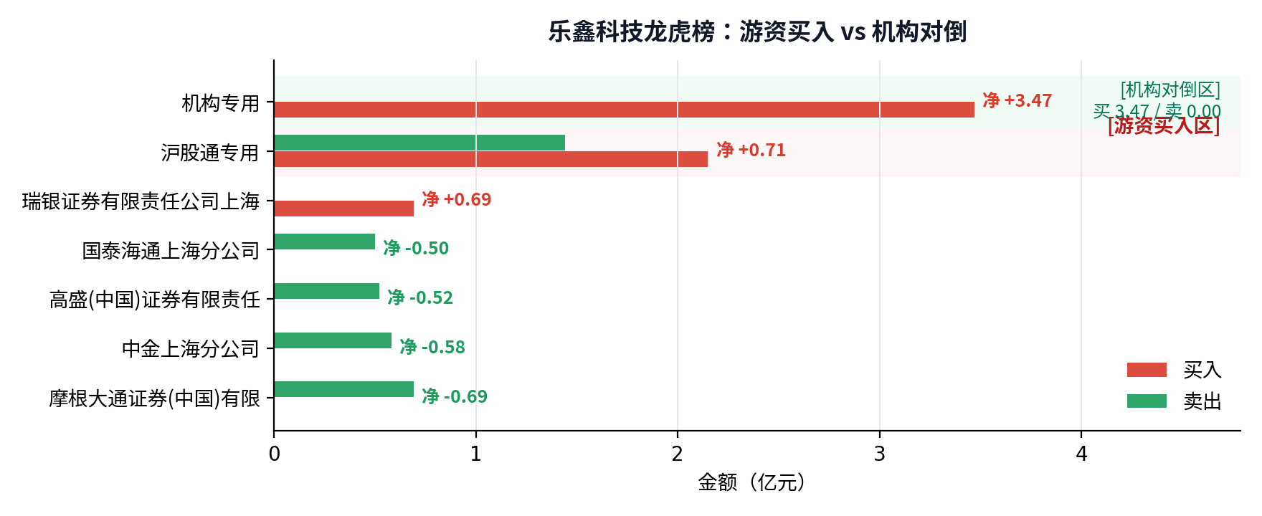
乐鑫科技龙虎榜：席位买卖结构
席位 | 净买入（亿） | 买入（亿） | 卖出（亿）
机构专用 | +3.47 | 3.47 | 0.00
沪股通专用 | +0.71 | 2.15 | 1.44
瑞银证券上海花园石桥路营业部 | +0.69 | 0.69 | 0.00
国泰海通证券总部 | -0.50 | 0.00 | 0.50
高盛(中国)证券上海浦东新区世… | -0.52 | 0.00 | 0.52
乐鑫科技龙虎榜席位
龙虎榜资金结构
资金类型 | 买入金额 | 买入占比 | 净买入 | 参与个股
机构 | 57.04 亿 | 28.8% | +9.44 亿 | 43
量化 | 43.83 亿 | 22.1% | +2.42 亿 | 33
游资 | 44.52 亿 | 22.5% | +1.61 亿 | 62
散户 | 15.02 亿 | 7.6% | +3.23 亿 | 33
北向 | 37.63 亿 | 19.0% | +10.39 亿 | 27
机构买入占比 28.8%，量化 22.1%，游资 + 散户 30.1%；把量化归入交易型资金后，交易/情绪资金合计 52.2%。龙虎榜口径下由「量化 + 游资 + 散户（交易型资金）」占优。这与今日「情绪资本定价」互相印证，但龙虎榜只是活跃席位样本，不等同于全市场定价权。
结构跟踪
当前结构状态：结构均衡。机构 31.2%、量化 22.2%、游资 20.9%、散户 6.5%。
类型 | 今日 | 5日均 | 20日均 | 较20日
机构 | 31.2% | 22.6% | 20.9% | +10.4pct
量化 | 22.2% | 25.5% | 20.4% | +1.9pct
游资 | 20.9% | 26.5% | 24.2% | -3.3pct
散户 | 6.5% | 10.0% | 16.3% | -9.8pct
北向 | 19.1% | 15.4% | 18.2% | +0.9pct
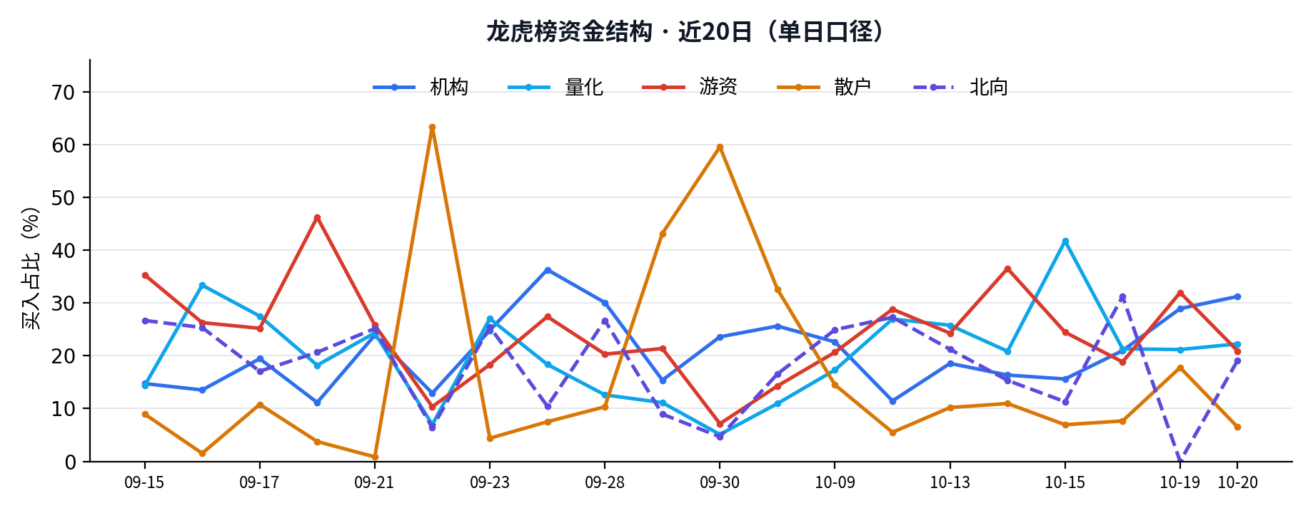
- 机构占比 31.2%，较20日均值 +10.4pct
- 游资占比 20.9%，较20日均值 -3.3pct
- 量化占比 22.2%，较5日均值 -3.2pct
近5日持续上榜席位
席位 | 类型 | 5日净买 | 上榜天数
沪股通专用 | 北向 | +11.61 亿 | 5 天
国信证券浙江互联网分公司 | 散户 | +9.19 亿 | 5 天
国泰海通证券上海长宁区江苏路营… | 游资 | +8.88 亿 | 5 天
机构专用 | 机构 | +5.59 亿 | 5 天
国泰海通证券总部 | 量化 | +4.82 亿 | 5 天
全市场活跃席位
席位 | 净买入（亿） | 买入（亿） | 卖出（亿）
机构专用 | +9.44 | 57.04 | 47.59
沪股通专用 | +7.25 | 18.27 | 11.02
开源证券西安西大街营业部 | +3.82 | 4.31 | 0.49
深股通专用 | +3.14 | 19.37 | 16.23
国泰海通证券总部 | +2.88 | 9.63 | 6.75
东方财富证券昆明南屏街营业部 | +2.14 | 2.14 | 0.00
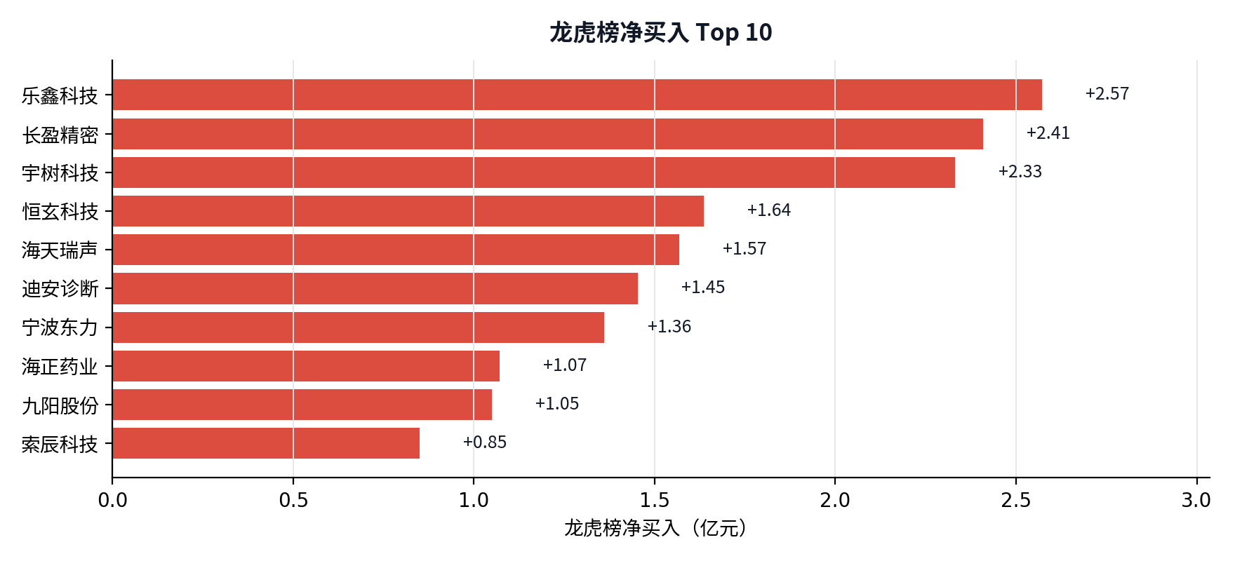
龙虎榜净买入 Top 10：乐鑫科技 +2.57 亿、长盈精密 +2.41 亿、宇树科技 +2.33 亿
五、情绪引擎：启动状态拆解
引擎判定 启动，置信度 100%。ETI 0.097、ETPI 0.294、LI 0.166；三项指标分化。
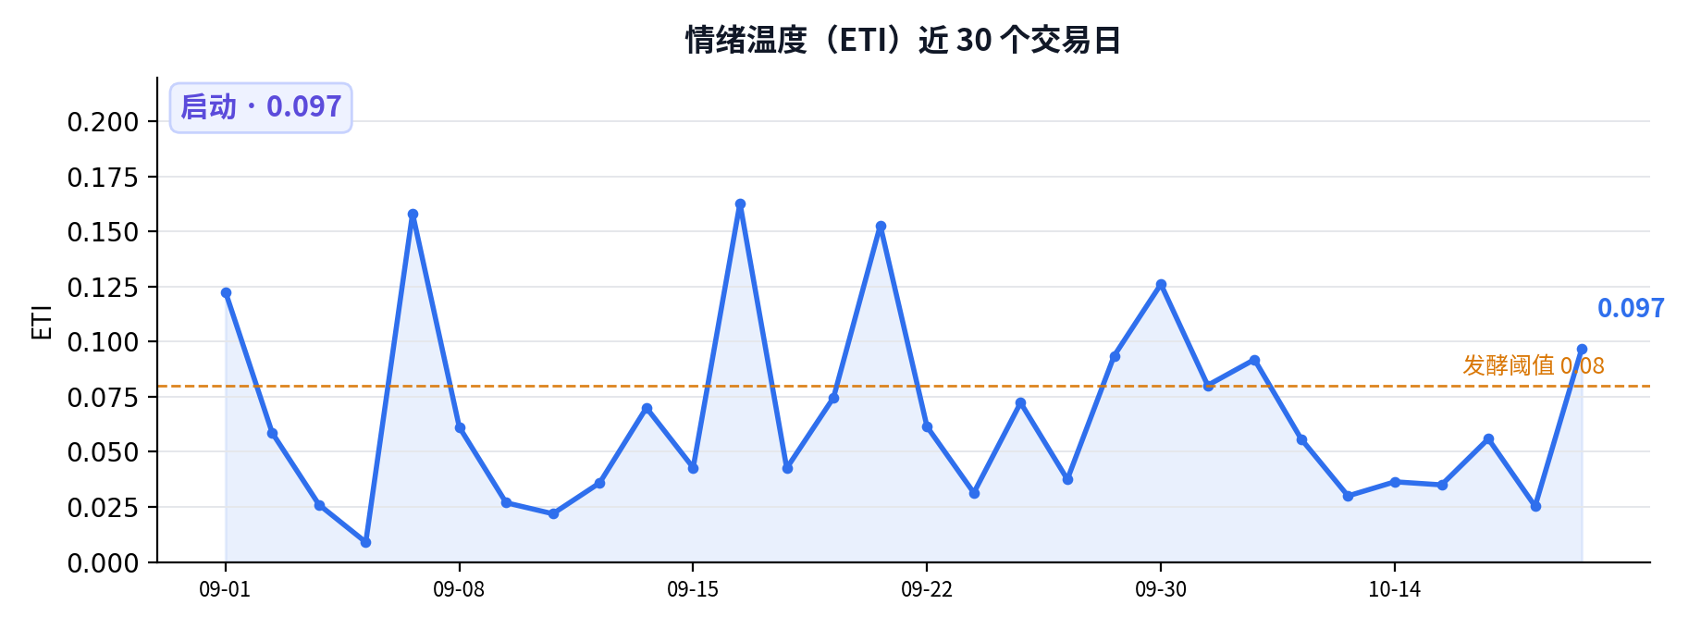
情绪温度近 30 日：当前 0.097，处于启动区间
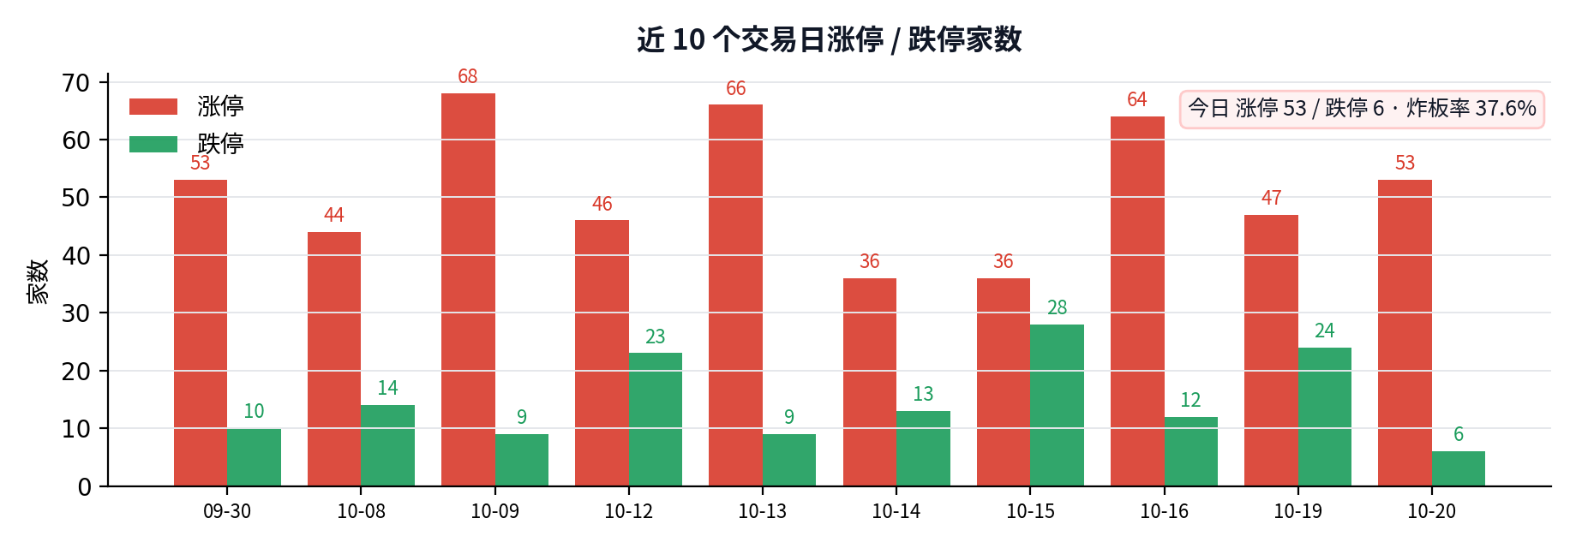
近 10 日涨跌停：今日涨停 53 家、跌停 6 家，炸板率 37.6%
六、明日交易剧本（非建议，仅状态推演）
下面三套剧本不是预测，而是把明天可能出现的盘面状态提前写清楚。触发条件成立，就按对应状态处理；条件不成立，就不要提前站队。
剧本 A｜继续退潮：高位核按钮扩散
触发：吉大正元断板，3板股出现核按钮，跌停家数增加，涨停家数明显减少
盘面：高位股集体补跌，亏钱效应扩散，连板高度回落至3板或以下，市场进入退潮期
应对思路：降低仓位，回避高位股，等待亏钱效应释放完毕，观察冰点后的新题材
剧本 B｜弱势修复：5 板打开空间
触发：吉大正元晋级5板，3板股多数晋级，涨停家数回升至60家以上，炸板率下降
盘面：连板高度打开，情绪修复确认，主线题材走出持续性，赚钱效应扩散
应对思路：关注连板龙头及主线题材的接力机会，但需控制仓位，避免追高
剧本 C｜混沌震荡：4 板维持，轮动加快
触发：吉大正元维持4板，涨停家数在50家附近窄幅波动，题材快速轮动，指数与情绪背离
盘面：市场进入混沌震荡，高度打不开，资金在低位试错，没有明确主线
应对思路：保持观望，轻仓参与低位首板或趋势股，等待方向选择
明日风向标
标的 | 身份 | 观察点
冰山冷热 | 总龙头 · 趋势/换手（0 板） | 5 日 +42.6%、换手 44.4%：能否继续领涨
吉大正元 | 连板龙头 · 4 板 | 4 进 5：能否高开换手封板
保隆科技 | 前期龙头 · 已断板 | 是否补跌：前期龙头是情绪锚，补跌则退潮延续
乐鑫科技 | 龙虎榜净买 +2.57 亿 | 次日溢价：高开红盘 = 资金锚；低开翻绿 = 单点失败
宇树科技-W | 人气榜前列 | 次日承接：能否带动同题材首板
海洋王 | 3 板梯队 | 3 进 4：能否补位连板龙头（4 板）
明日仪表盘：用数字确认状态
指标 | 今日 | 触发条件 / 含义
涨停家数 | 53 | ＜30 防守 / ＞60 修复
跌停家数 | 6 | ＞30 恶化 / ＜10 修复
炸板率 | 37.6% | ＞35% 恶化 / ＜30% 修复
最高板 | 4 板 | ≥4 板修复 / ≤3 板压制
成交额 | 1.47 万亿 | ＜1.4 万亿存量 / ＞1.6 万亿增量
乐鑫科技溢价 | 待观察 | 次日红盘 = 资金锚；翻绿 = 单点失败
最后一句
启动初期不是加速，先看亏钱效应能否收敛。高度被打断，明天只看吉大正元能否把情绪重新接上。

七、免责声明
本报告只提供客观状态与历史数据，不构成投资建议，盈亏自负。市场有风险，投资需谨慎。

